Сведения о количестве вакантных мест в МДОАУ № 26 на 01.12.2018г.

№ п/п | Возраст  воспитанников | Группа  (младшая, средняя, старшая и т.д.) | Количество вакантных мест
1  2 | 2- 3,6  3,6-7 | Группа раннего возраста  Средне-подготовительная гр. | 2  3

Сведения по наполняемости групп в МДОАУ №_26_

№ п/п | Возраст  воспитанников | Группа  (младшая, средняя, старшая и т.д.) | Количество мест  по СанПиН | Количество воспитанников по списку
1 | 2-3,6  3,6-7 | Группа раннего возраста  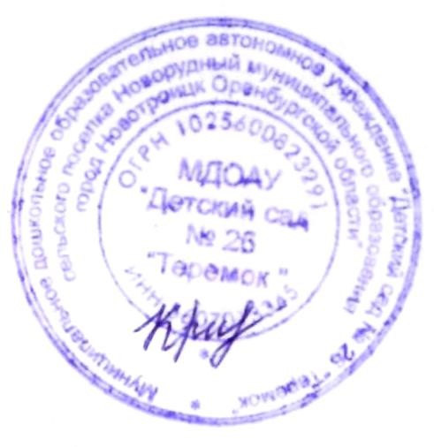Средне-подготовительная гр. | 15-20  25 | 16  26

Заведующий МДОАУ №26 Л.И. Кривошеева

